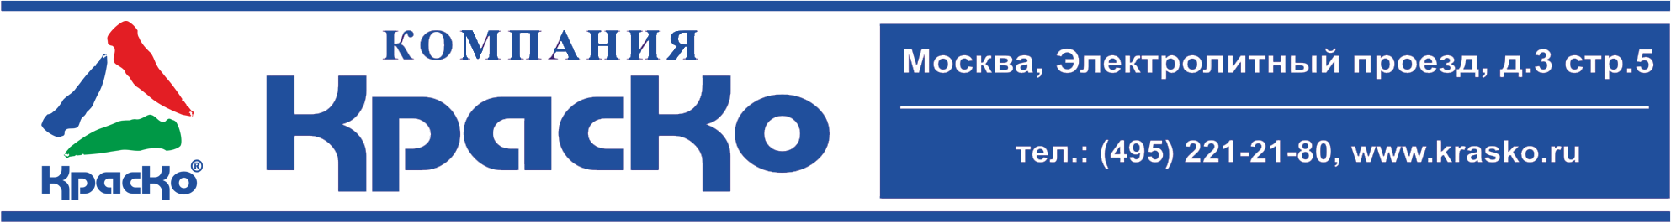
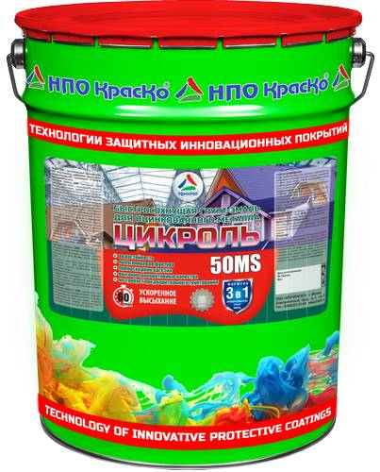
Цикроль 50MS
Быстросохнущая полуглянцевая
адгезивная грунт-эмаль для оцинкованного металла

- высокая адгезия к оцинкованным металлам
- ускоренное время высыхания (60 мин.)
- высокая атмосферная стойкость
- стойкость к УФ-излучению
- водостойкость
- формула 3в1
- полуглянцевая

Цикроль 50MS – быстросохнущая однокомпонентная полуглянцевая акриловая грунт-эмаль, предназначенная для окрашивания и защиты оцинкованного металла.
Грунт-эмаль Цикроль 50MS представляет собой комбинированную защиту оцинкованного металла. Материал демонстрирует продвинутые адгезивные показатели необходимые для качественного сцепления с оцинкованной поверхностью, а высокая прочность красочного слоя сохраняется при самых жестких условиях эксплуатации в умеренном и холодном климате. Сочетание новейших целевых добавок, активных ингибиторов коррозии и коррозионностойких пигментов в составе грунт-эмали, обеспечивает наивысшую степень защиты от коррозии и адгезию как к новой, так и к старой оцинкованной стали, а устойчивость покрытия к разрыву и повреждению, гарантирует высокий уровень барьерной защиты. Способность покрытия к многократному сжатию и растяжению повышает его адаптацию к сезонным деформациям окрашенных оцинкованных металлоконструкций.

Высокий уровень защиты, позволяет применять быстросохнущую грунт-эмаль для оцинкованного металла Цикроль 50MS на ответственных объектах, эксплуатируемых в условиях промышленной атмосферы умеренного и холодного климата.

Грунт-эмаль Цикроль 50MS - обладает рядом преимуществ, перед покрытиями подобного типа:
- Ускоренное время высыхания позволяет наносить второй слой уже через 60 мин. после нанесения первого;
- Возможность нанесения при отрицательных температурах, до -15°С позволяет проводить окрашивание в суровых климатических условиях осенне-зимнего периода;
- Формула «3 в 1» позволяет наносить грунт-эмаль без предварительного грунтования, что существенно сокращает время на проведение работ и при соблюдении технологии нанесения в 2 слоя, сохраняет свои защитно-декоративные качества на срок от 10 лет!

Назначение
Грунт-эмаль Цикроль 50MS применяется для долговременной антикоррозионной защиты:

- поверхностей строительных конструкций,
- оцинкованных кровель,
- куполов, ангаров, фасадов,
- окон, дверей, витражей,
- перегородок, лестниц,
- желобов, водостоков,
- бортов машин и других металлоконструкций и изделий.

Способ применения
Перед применением состав тщательно перемешать до однородного состояния. Наносить на сухую, очищенную от грязи, пыли, масел, старой отслоившейся краски и рыхлой ржавчины поверхность.

При необходимости поверхность обработать спецобезжиривателем ОМ-01С.

- Способ нанесения: кисть, валик, облив, окунание, пневматическое распыление.
- Температурный режим нанесения: от -15°С до +30°С.
- Сушка между слоями при температуре +20°С – 40 мин.
- Время высыхания до степени 3, при температуре +20°С — 60 мин.

Расход
Расход эмали Цикроль 50MS составляет 120-140 г/кв. м при толщине одного слоя 40-60 мкм. В зависимости от формы и структуры покрываемой поверхности.

Базовый цвет: RAL 7040. Другие цвета: на заказ от 100 кг.

Меры предосторожности
При проведении внутренних работ, а также после их окончания, необходимо тщательно проветрить помещение. Использовать индивидуальные средства защиты.

Хранение
Не нагревать. Беречь от огня. Состав хранить в прочно закрытой таре, предохраняя от действия тепла и прямых солнечных лучей. Гарантийный срок хранения в заводской упаковке — 12 месяцев со дня изготовления.

Тара: 20 кг
Внимание! Этикетка оснащена защитными элементами от подделок.

Технические данные
Основа материала | Акриловая смола
Объем сухого остатка, % | 55-70
Условная вязкость по В3-246 (сопло 4), сек, не менее | 80-120
Время высыхания до степени 3 при t (20,0±0,5)°С, ч, не более | 1
Укрывистость в пересчете на сухую пленку, г/кв.м, не более | 120
Прочность пленки при ударе, см, не менее | 50
Адгезия, балл, не более | 1
Прочность пленки при изгибе, мм, не более | 1
Степень перетира, мкм, не более | 50
ТУ

